Explication schéma électrique : Partie Contrôle Commande

L’objectif de la partie contrôle commande est de commander une résistance chauffante électrique de lave-linge. La commande se fait en Tout Ou Rien (TOR) en fonction de différents seuils de température donnés par le client, 45°C et 70°C.

- Sonde de Température


Sur la résistance chauffante, il y a une sonde (thermistance) à Coefficient de Température Négatif (CTN) (fig 1.). La valeur de la résistance varie en fonction de la valeur de la température, elle diminue quand la température augmente et augmente quand la température diminue.

Fig 1. Sonde CTN récupéré sur un lave linge en déchetterie

- Amplificateur OPérationnel en comparateur à Hystérésis

Pour pouvoir contrôler en TOR, on utilise un AOP en montage comparateur à hystérésis.

Une hystérésis est un système qui ne réagit pas immédiatement ou de la même façon selon qu’on augmente ou qu’on diminue une cause. Dans notre cas, la cause est la chauffe ou non de l’eau du bain marie.

Pour contrôler en TOR, il faut comparer la valeur de tension d’alimentation à celle de notre thermistance. Tout en respectant l’hystérésis dû à la chauffe/refroidissement. On a donc choisi d’utiliser le montage en comparateur à hystérésis (fig 2.).
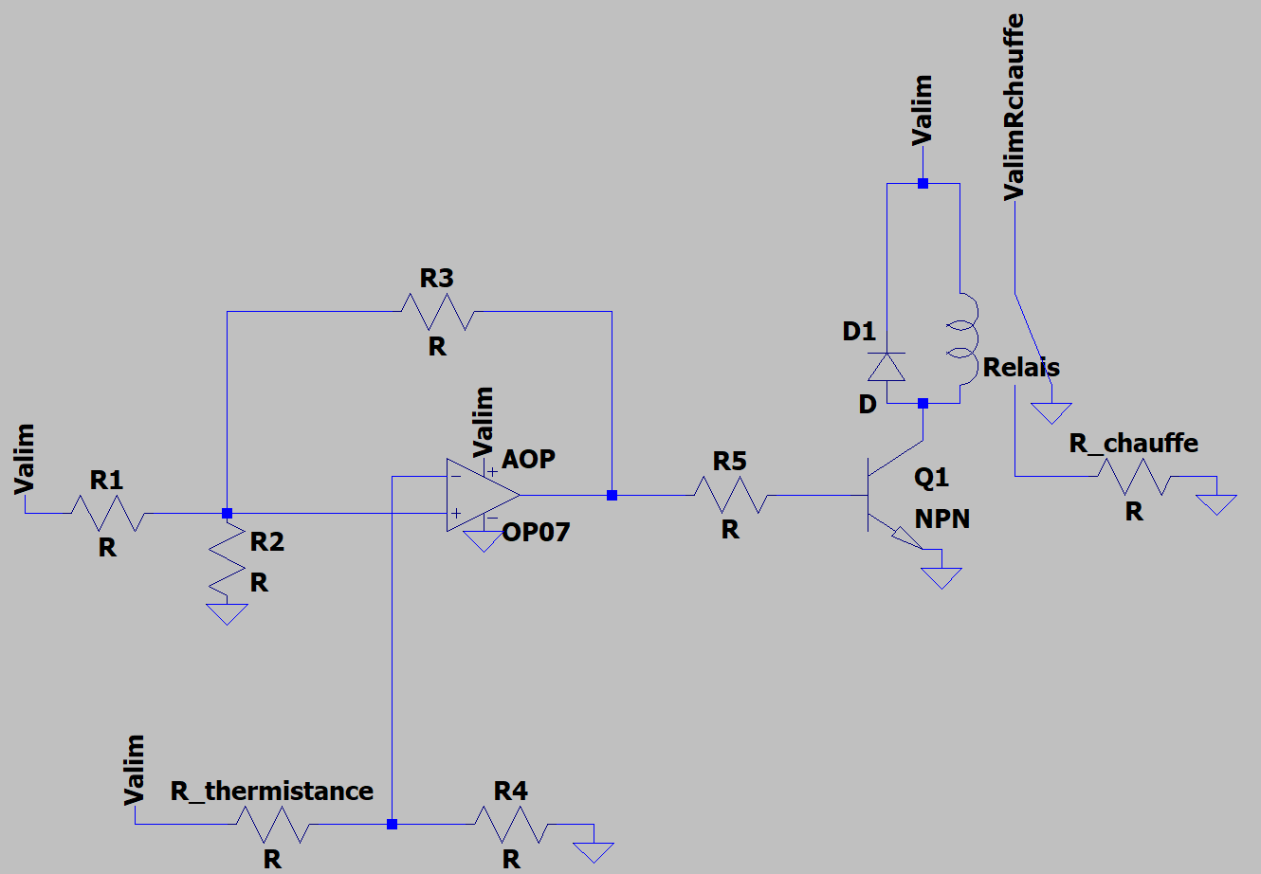

Fig 2. Schéma de l’AOP en comparateur à hystérésis

Ce montage nous donne deux seuils de tension auxquels il va faire basculer la sortie de 0V à Valim. Pour connaître la valeur de ces seuils, on les calculs avec ces formules :
$Seuil_{Haut}= \frac{{(V}_{sortie}*R_{3})+(V_{alim}*R_{1})}{R_{1}+ R_{2}+ R_{3}}$

Pour le seuil Haut, ci-dessus, la tension de sortie (Vsortie) vaut 12V. Alors que la tension de sortie du seuil Bas, ci-dessous, vaut 0V.

$Seuil_{Bas}= \frac{{(V}_{sortie}*R_{3})+(V_{alim}*R_{1})}{R_{1}+ R_{2}+ R_{3}}$

- Le pont diviseur de tension

Pour transformer la valeur de la résistance qui varie en fonction de la température en tension comparable dans le montage AOP, on utilise un pont diviseur de tension (Fig 3.).

Fig 3. Pont diviseur de tension

Ce montage, nous donne une valeur de tension égale à :

$Vcomp = Valim\frac{R_{4}}{R_{4}+R_{Thermistance}}$

- Conclusion

Ce montage permet de comparer la valeur de la température en fonction d’une consigne donnée. Il a été testé avec un potentiomètre à la place de la thermistance et était fonctionnel (cf annexe 1 et 2).
Annexe 1 : Test du montage lors d’une “chauffe” (LED à la sortie allumé)
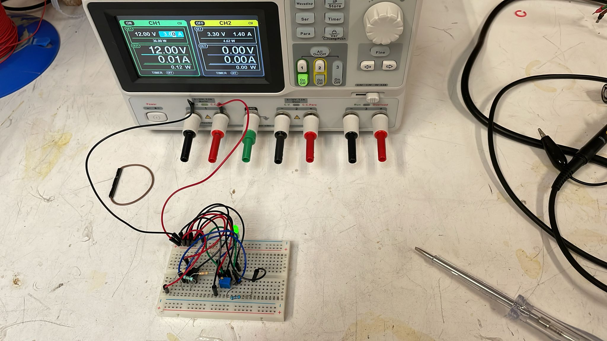

Annexe 2 : Test du montage lors d’un “arrêt de chauffe” (LED à la sortie éteinte)
